Písomná informácia pre používateľa

Humulin M3 (30/70) KwikPen
100 IU/ml injekčná suspenzia v naplnenom pere

(ľudský inzulín)

Pozorne si prečítajte celú písomnú informáciu predtým, ako začnete používať tento liek, pretože obsahuje pre vás dôležité informácie.
- Túto písomnú informáciu si uschovajte. Možno bude potrebné, aby ste si ju znovu prečítali.
- Ak máte akékoľvek ďalšie otázky, obráťte sa na svojho lekára, lekárnika alebo zdravotnú sestru.
- Tento liek bol predpísaný iba vám. Nedávajte ho nikomu inému. Môže mu uškodiť, dokonca aj vtedy, ak má rovnaké prejavy ochorenia ako vy.
- Ak sa u vás vyskytne akýkoľvek vedľajší účinok, obráťte sa na svojho lekára, lekárnika alebo zdravotnú sestru. To sa týka aj akýchkoľvek vedľajších účinkov, ktoré nie sú uvedené v tejto písomnej informácii. Pozri časť 4.

V tejto písomnej informácii sa dozviete:
1. Čo je Humulin M3 KwikPen a na čo sa používa
2. Čo potrebujete vedieť predtým, ako použijete Humulin M3 KwikPen
3. Ako používať Humulin M3 KwikPen
4. Možné vedľajšie účinky
5. Ako uchovávať Humulin M3 KwikPen
6. Obsah balenia a ďalšie informácie

1. Čo je Humulin M3 KwikPen a na čo sa používa

Humulin M3 KwikPen obsahuje liečivo ľudský inzulín, ktorý sa používa na liečbu diabetu (cukrovky). Pokiaľ Vaša podžalúdková žľaza netvorí dostatočné množstvo inzulínu na udržanie normálnej hladiny glukózy (cukru) v krvi, máte diabetes (cukrovku). Humulin M3 KwikPen sa používa na dlhodobé udržiavanie normálnej hladiny glukózy v krvi. Je to vopred zmiešaná suspenzia rýchlo pôsobiaceho a dlhodobo pôsobiaceho inzulínu. Účinok inzulínu sa predlžuje pridaním protamínsulfátu do suspenzie.

Váš lekár vám môže odporučiť užívať Humulin M3 KwikPen spolu s dlhšie pôsobiacim inzulínom. U každého typu inzulínu nájdete inú písomnú informáciu, ktorá vám o ňom povie viac. Nemeňte si sami inzulín bez konzultácie so svojím lekárom. Ak meníte typ inzulínu, buďte veľmi opatrný. Každý typ inzulínu má odlišnú farbu a znak na obale a náplni, aby ste mohli ľahko rozpoznať rozdiel.

2. Čo potrebujete vedieť predtým, ako použijete Humulin M3 KwikPen

Humulin M3 v naplnenom pere je vhodný len na injekcie priamo pod kožu. Ak potrebujete podať inzulín iným spôsobom, povedzte to svojmu lekárovi.

Nepoužívajte Humulin M3 KwikPen
- ak máte podozrenie na hypoglykémiu (nízka hladina cukru v krvi). Ďalej v tejto písomnej informácii nájdete rady, ako postupovať pri miernej hypoglykémii (pozri A v časti 4).
- ak ste alergický na ľudský inzulín, alebo na ktorúkoľvek z ďalších zložiek tohto lieku (uvedených v časti 6).

Upozornenia a opatrenia

Predtým, ako začnete užívať Humulin M3 KwikPen, obráťte sa na svojho lekára, lekárnika alebo zdravotnú sestru.
- Keď máte hladinu cukru v krvi dobre udržiavanú súčasnou liečbou inzulínom, nemusíte spozorovať varovné príznaky poklesu cukru v krvi. Popis varovných príznakov nájdete ďalej v tejto písomnej informácii. Musíte starostlivo premýšľať o tom, kedy prijímate potravu, ako často cvičíte a koľko toho zvládnete. Tiež si musíte starostlivo strážiť hladinu cukru v krvi častým meraním.
- Niekoľko osôb, ktoré zažili hypoglykémiu (nízka hladina cukru v krvi) po prechode zo zvieracieho inzulínu na ľudský, konštatovalo, že včasné varovné príznaky boli menej zreteľné alebo odlišné. Pokiaľ máte často hypoglykémiu alebo ťažšie rozpoznávate jej príznaky, poraďte sa, prosím, so svojím lekárom.
- Ak odpoviete ÁNO na niektorú z nasledujúcich otázok, oznámte to svojej zdravotnej sestre vyškolenej v diabetológii, lekárovi alebo lekárnikovi.
- Boli ste v poslednej dobe chorý/chorá?
- Máte choré obličky alebo pečeň?
- Vykonávate väčšiu fyzickú aktivitu ako zvyčajne?
- Ak pijete alkohol, môže sa množstvo inzulínu, ktoré potrebujete, tiež meniť.
- Pokiaľ plánujete cestu do zahraničia, oznámte to svojej zdravotnej sestre vyškolenej v diabetológii, lekárovi alebo lekárnikovi. Časový rozdiel medzi krajinami môže znamenať zmenu časového rytmu aplikácie inzulínu a príjmu potravy oproti domácim zvykom.
- Niektorí pacienti s dlhoročnou cukrovkou 2. typu a srdcovým ochorením alebo prekonanou mozgovou mŕtvicou, ktorí boli liečení pioglitazónom a inzulínom, mali skúsenosť so vznikom srdcového zlyhania. Ihneď upozornite svojho lekára, ak spozorujete akékoľvek známky srdcového zlyhania, akými sú napríklad skrátené dýchanie, náhly nárast hmotnosti alebo lokalizovaný (vyskytujúci sa na určitom mieste) opuch (edém).

Iné lieky a Humulin M3 KwikPen
Ak teraz užívate alebo ste v poslednom čase užívali, či práve budete užívať ďalšie lieky, povedzte to svojmu lekárovi alebo lekárnikovi.

Vaša potreba inzulínu sa môže zmeniť, pokiaľ užívate niektoré z nasledujúcich liekov:
- steroidy
- substitučnú terapiu hormónov štítnej žľazy
- perorálne antidiabetiká (na liečbu cukrovky)
- kyselinu acetylsalicylovú (aspirín)
- rastový hormón
- oktreotid, lanreotid
- „beta₂-mimetiká“ (napr. ritodrin, salbutamol alebo terbutalín)
- beta-blokátory
- tiazidy alebo niektoré antidepresíva (inhibítory monoaminooxidázy)
- danazol
- niektoré inhibítory angiotenzín konvertujúceho enzýmu (ACE) (napr. kaptopril, enalapril) alebo
- blokátory receptorov angiotenzínu II

Tehotenstvo, dojčenie a plodnosť
Množstvo inzulínu, ktoré zvyčajne potrebujete, klesá počas prvých troch mesiacov tehotenstva a zvyšuje sa v priebehu zvyšných šiestich mesiacov. Pokiaľ dojčíte, bude možno potrebné zmeniť príjem vášho inzulínu alebo vaše diétne návyky.

Ak ste tehotná alebo dojčíte, ak si myslíte, že ste tehotná alebo ak plánujete otehotnieť, poraďte sa so svojím lekárom alebo lekárnikom predtým, ako začnete užívať tento liek.

Vedenie vozidiel a obsluha strojov
Vaša schopnosť koncentrácie a reakcie sa môže znížiť, ak máte hypoglykémiu (nízku hladinu cukru v krvi). Berte, prosím, tieto možné problémy do úvahy vo všetkých situáciách, ktoré môžu byť pre Vás alebo pre ostatných riskantné (napr. vedenie vozidiel alebo obsluha strojov). Poraďte sa so svojou zdravotnou sestrou vyškolenou v diabetológii alebo lekárom o možnosti viesť motorové vozidlá v prípade, že:
- mávate často hypoglykémiu,
- varovné príznaky hypoglykémie sú menej časté alebo úplne vymiznú.

Humulin M3 obsahuje sodík
Tento liek obsahuje menej ako 1 mmol (23 mg) sodíka v jednej dávke, t.j. v podstate zanedbateľné množstvo

sodíka.

3. Ako používať Humulin M3 KwikPen

Vždy, keď dostanete liek v lekárni, skontrolujte názov a typ inzulínu označený na škatuľke a na etikete naplneného pera. Uistite sa, že ste dostali vaším lekárom odporúčaný Humulin M3 KwikPen.

Vždy používajte tento liek presne tak, ako vám povedal váš lekár alebo lekárnik. Ak si nie ste niečím istý, overte si to u svojho lekára alebo lekárnika. Aby sa zabránilo možnému prenosu choroby, jedno naplnené pero používajte len vy sám/sama, a to aj vtedy, ak by ste si vymenili ihlu na injekčnom pere.

Dávkovanie
- Váš lekár vám presne povie, ktorý inzulín máte používať, aké množstvo, kedy a ako často si ho máte aplikovať. Tieto pokyny sú určené iba pre vás. Postupujte presne podľa nich a pravidelne navštevujte diabetickú poradňu.
- Pokiaľ meníte typ inzulínu (napríklad zo zvieracieho na ľudský), možno bude potrebné zvýšiť alebo znížiť dávku. Táto zmena môže nastať hneď pri podaní prvej injekcie, alebo sa dávka môže meniť postupne počas niekoľkých týždňov či mesiacov.
- Humulin M3 v naplnenom pere je vhodný len na injekcie priamo pod kožu. Ak potrebujete podať inzulín iným spôsobom, povedzte to svojmu lekárovi.

Príprava Humulinu M3 KwikPen
- Bezprostredne pred použitím sa náplne obsahujúce Humulin M3 premiešajú desaťkrát pováľaním v dlaniach a desaťkrát otočením o 180º, aby sa inzulín premiešal a docielilo sa rovnomerné zakalenie alebo mliečne sfarbenie. Ak sa tak nestane, je nevyhnutné opakovať vyššie uvedený postup, až kým sa obsah premieša. Náplne obsahujú malý sklenený korálik na uľahčenie miešania. Nepretrepávajte veľmi rázne, pretože to môže spôsobiť spenenie, ktoré by mohlo ovplyvniť správne dávkovanie. Náplne sa majú často kontrolovať a nemajú sa použiť, ak sa v nich tvoria zhluky, alebo ak sa pevné biele častice usádzajú na dne alebo stenách náplne, ktorá tým získava matný vzhľad. Kontrolujte pred každým injekčným podaním.

- Príprava pera KwikPen (prečítajte si návod na použitie)Najprv si umyte ruky.
- Prečítajte si pokyny ako používať naplnené inzulínové pero a dôsledne podľa nich postupujte. Tu nájdete niekoľko pripomienok.
- použite novú ihlu (ihly nie sú súčasťou balenia)
- pred každým použitím prestrieknite KwikPen, aby ste sa uistili, že inzulín vyteká z pera a odstránili sa vzduchové bubliny z pera. V pere KwikPen stále môžu zostať malé vzduchové bublinky, ktoré sú neškodné, ale ak je vzduchová bublina príliš veľká, môže byť vaša injekčná dávka menej presná.

Injekčné podanie Humulinu M3 KwikPen
- Pred vpichnutím si očistite kožu podľa pokynov vášho lekára. Vpichnite ihlu pod kožu tak, ako vás poučil lekár. Neaplikujte injekciu priamo do žily. Po aplikácii ponechajte ihlu v koži počas 5 sekúnd, aby ste sa uistili, že ste si podali celú dávku. Miesto vpichu nemasírujte. Uistite sa, že aplikujete injekciu aspoň 1 cm od miesta posledného vpichu. Miesta vpichu meňte rotačným spôsobom tak, ako vás poučil lekár.

Po aplikácii injekcie
- Okamžite po aplikácii injekcie odskrutkujte ihlu z pera pomocou vonkajšieho krytu ihly. Tým zostane inzulín sterilný a zabránite jeho vytekaniu. Tiež tým zabránite prístupu vzduchu späť do pera a upchatiu ihly. Nemajte s nikým spoločné ihly ani KwikPen. Nasaďte kryt na pero.

Ďalšie dávky
- Vždy, keď používate KwikPen, musíte použiť novú ihlu. Pred každou injekciou odstráňte z pera vzduchové bublinky prestrieknutím. Ak držíte KwikPen s ihlou smerujúcou dolu, môžete sledovať, koľko inzulínu vám zostáva. Na mierke náplne môžete vidieť, približne koľko jednotiek zostáva.
- Nemiešajte žiaden iný inzulín v jednorazovom pere KwikPen. Keď je pero prázdne, nepoužívajte ho opätovne, zlikvidujte ho vhodným spôsobom - diabetologická sestra alebo lekár vás poučia o správnom spôsobe likvidácie.

Ak použijete viac Humulinu M3 ako máte
Ak použijete viac Humulinu M3 ako máte, môžete mať nízku hladinu cukru v krvi. Skontrolujte si hladinu cukru v krvi (pozri A v časti 4).

Ak zabudnete použiť Humulin M3
Ak použijete menej Humulinu M3 ako máte, hladina cukru v krvi sa môže zvýšiť. Skontrolujte si hladinu cukru v krvi. Nepodávajte si dvojitú dávku, aby ste nahradili zabudnutú dávku.

Ak prestanete používať Humulin M3
Ak použijete menej Humulinu M3 ako máte, môžete mať príliš vysokú hladinu cukru v krvi. Nemeňte si inzulín, pokiaľ vám to neodporučí váš lekár.

Ak máte ďalšie otázky týkajúce sa použitia tohto lieku, opýtajte sa svojho lekára, lekárnika alebo zdravotnej sestry.

4. Možné vedľajšie účinky

Tak ako všetky lieky, aj tento liek môže spôsobovať vedľajšie účinky, hoci sa neprejavia u každého.

Ľudský inzulín môže spôsobiť hypoglykémiu (nízku hladinu cukru v krvi). Viac informácií o hypoglykémii nájdete ďalej v časti „Časté problémy diabetu/cukrovky“.

Možné vedľajšie účinky

Celková alergia je veľmi zriedkavá (vyskytuje sa u menej ako 1 z 10 000 osôb). Príznaky sú nasledovné:
• vyrážka na celom tele • pokles krvného tlaku
• ťažkosti s dýchaním • zrýchlená srdcová činnosť
• sípavé dýchanie • potenie

Ak sa domnievate, že máte alergiu na inzulín pri používaní Humulinu M3, okamžite informujte svojho lekára.

Alergia v mieste vpichu je častá (vyskytuje sa u menej ako 1 z 10 osôb). U niektorých ľudí dôjde v oblasti vpichu injekcie inzulínu k začervenaniu, opuchu alebo svrbeniu. Tieto príznaky zvyčajne samovoľne vymiznú počas niekoľkých dní až niekoľkých týždňov. Pokiaľ sa u Vás tieto príznaky objavia, informujte svojho lekára.

Lipodystrofia (zhrubnutie alebo prepadnutie kože) je menej častá (vyskytuje sa u menej ako 1 zo 100 osôb). Ak si všimnete zhrubnutie alebo prepadnutie kože v mieste vpichu, zmeňte miesto vpichu a oznámte to svojmu lekárovi.

Boli hlásené opuchy (napr.: opuch rúk, členkov; zadržiavanie tekutín) najmä na začiatku inzulínovej liečby, alebo počas zmeny v liečbe kvôli zlepšeniu kontroly krvnej glukózy.

Časté problémy diabetu/cukrovky

A. Hypoglykémia
Hypoglykémia (nízka hladina cukru v krvi) je stav, kedy je v krvi nedostatok cukru. Hypoglykémia môže nastať:
- ak si podáte príliš veľa Humulinu M3 alebo iného inzulínu
- ak vynecháte jedlo alebo sa s ním oneskoríte alebo zmeníte svoju diétu
- ak cvičíte alebo pracujete príliš ťažko bezprostredne pred jedlom, alebo po jedle
- ak máte infekčné alebo iné ochorenie (najmä hnačku alebo vracanie)
- pokiaľ sa vám zmenila potreba inzulínu alebo
- ak sa vám zhorší ochorenie obličiek alebo pečene.

Alkohol a niektoré lieky môžu ovplyvňovať hladinu vášho cukru v krvi.

Prvé príznaky nízkej hladiny cukru v krvi zvyčajne nastupujú rýchlo a môžu zahŕňať nasledujúce ťažkosti:
• únava • zrýchlená srdcová činnosť
• nervozita alebo tras • nevoľnosť
• bolesť hlavy • studený pot

Pokiaľ si nie ste istý, či spoznáte varovné príznaky, vyhnite sa situáciám, v ktorých hypoglykémia môže ohroziť Vás alebo iných ľudí (napr. vedenie vozidla).

Nepoužívajte Humulin M3, ak sa domnievate, že nastáva hypoglykémia (nízka hladina cukru v krvi).

Ak máte nízku hladinu cukru v krvi, zjedzte glukózové tablety, cukor, alebo vypite sladký nápoj. Potom zjedzte ovocie, keksy, alebo sendvič, ako vám to odporučil lekár a oddýchnite si. Toto vám zvyčajne pomôže prekonať miernu hypoglykémiu alebo ľahké predávkovanie inzulínom. Ak sa cítite horšie a vaše dýchanie je plytké a vaša pokožka zbledla, okamžite to oznámte svojmu lekárovi. Závažnú hypoglykémiu môže vyliečiť injekcia glukagónu. Po injekcii glukagónu zjedzte glukózu alebo cukor. Ak nereagujete na glukagón, budete musieť ísť do nemocnice. Spýtajte sa svojho lekára na glukagón.

B. Hyperglykémia a diabetická ketoacidóza
Hyperglykémia (príliš vysoká hladina cukru v krvi) znamená, že váš organizmus nemá dostatok inzulínu. Hyperglykémia môže nastať:
- ak nepoužijete Humulin M3 alebo iný inzulín
- ak použijete menej inzulínu, ako vám lekár odporučil
- pokiaľ jete omnoho viac ako vám povoľuje diéta alebo
- ak máte horúčku, infekčné ochorenie alebo emocionálny stres

Hyperglykémia môže viesť k diabetickej ketoacidóze. Prvé príznaky nastupujú pomaly, v priebehu viacerých hodín alebo dní. Príznaky môžu byť nasledovné:
• ospalosť • nechutenstvo
• sčervenanie tváre • ovocný zápach dychu
• smäd • pocit choroby alebo choroba

Závažnými príznakmi sú ťažkosti s dychom a zrýchlený srdcový pulz. Okamžite vyhľadajte lekársku pomoc.

Ak sa hypoglykémia (nízka hladina cukru v krvi) alebo hyperglykémia (vysoká hladina cukru v krvi) nelieči, môže byť veľmi závažná a môže vyvolať bolesti hlavy, nevoľnosť, vracanie, dehydratáciu, bezvedomie, kómu alebo dokonca smrť.

Tri jednoduché kroky, ktorými sa môžete vyhnúť hypoglykémii alebo hyperglykémii, sú:
- vždy si ponechajte náhradné injekčné striekačky a náhradnú injekčnú liekovku Humulinu M3
- vždy so sebou noste niečo, čo prezradí, že ste diabetik
- vždy so sebou noste cukor

C. Ochorenie
Pokiaľ ste ochoreli, najmä ak pociťujete nevoľnosť alebo vraciate, môže sa množstvo inzulínu, ktoré potrebujete, zmeniť. Inzulín potrebujete stále, i keď nejete ako zvyčajne. Skontrolujte si moč alebo krv, postupujte podľa „pokynov pri ochorení“ a informujte svoju zdravotnú sestru vyškolenú v diabetológii alebo lekára.

Hlásenie vedľajších účinkov
Ak sa u vás vyskytne akýkoľvek vedľajší účinok, obráťte sa na svojho lekára, lekárnika alebo zdravotnú sestru. To sa týka aj akýchkoľvek vedľajších účinkov, ktoré nie sú uvedené v tejto písomnej informácii.
Vedľajšie účinky môžete hlásiť aj priamo na národné centrum hlásenia uvedené v Prílohe V. Hlásením vedľajších účinkov môžete prispieť k získaniu ďalších informácií o bezpečnosti tohto lieku.

5. Ako uchovávať Humulin M3 KwikPen

Tento liek uchovávajte mimo dohľadu a dosahu detí.

Pred prvým použitím uchovávajte Humulin M3 KwikPen v chladničke pri teplote 2 °C – 8 °C. Neuchovávajte v mrazničke. Pero a náplň, ktoré používate, uchovávajte pri teplote do 30 °C maximálne 28 dní. Pero alebo náplne, ktoré používate, neuchovávajte v chladničke. Nevystavujte ich nadmernému teplu ani slnku.

Nepoužívajte tento liek po dátume exspirácie, ktorý je uvedený na štítku a na škatuľke. Dátum exspirácie sa vzťahuje na posledný deň v danom mesiaci.

Nepoužívajte tento liek, ak zbadáte, že obsahuje zhluky, alebo pevné biele častice prilepené na spodnej časti, alebo na stenách náplne, čo spôsobuje mliečny vzhľad. Kontrolujte to pred každou aplikáciou.

Nelikvidujte lieky odpadovou vodou alebo domovým odpadom. Nepoužitý liek vráťte do lekárne. Tieto opatrenia pomôžu chrániť životné prostredie.

6. Obsah balenia a ďalšie informácie

Čo Humulin M3 KwikPen obsahuje

- Liečivo je ľudský inzulín. Ľudský inzulín sa vyrába v laboratóriách procesom nazývaným „rekombinantná DNA technológia“. Má rovnakú štruktúru ako prirodzený hormón podžalúdkovej žľazy. Preto je odlišný od zvieracích inzulínov. Humulin M3 je vopred namiešaná suspenzia, ktorá obsahuje 30 % inzulínu rozpusteného vo vode a 70 % inzulínu s protamínsulfátom.

- Ďalšie zložky sú protamínsulfát, metakrezol, fenol, glycerol, heptahydrát hydrogénfosforečnanu sodného, oxid zinočnatý a voda na injekciu. Na úpravu kyslosti roztoku sa môže počas výroby použiť hydroxid sodný alebo kyselina chlorovodíková.

Ako vyzerá Humulin M3 KwikPen a obsah balenia
Humulin M3 100 IU/ml injekčná suspenzia je biela, sterilná suspenzia a obsahuje 100 jednotiek inzulínu v každom mililitri (100 IU/ml).
Každé naplnené pero Humulin M3 (30/70) KwikPen obsahuje 300 jednotiek (3 mililitre).

Perá Humulin M3 (30/70) KwikPen sú dostupné v balení po 5, 6 alebo 10 (2 x 5) pier. Na trh nemusia byť uvedené všetky veľkosti balenia.

Humulin M3 (30/70) KwikPen obsahuje rovnaký Humulin M3 (30/70) ako náplne Humulin M3 (30/70) Cartridge. KwikPen má v sebe jednoducho zabudovanú náplň. Keď je KwikPen prázdny, už ho nemôžte opätovne použiť.

Držiteľ rozhodnutia o registrácii a výrobca
Humulin M3 KwikPen, injekčnú suspenziu v naplnenom pere vyrába:
Lilly France S.A.S., Rue du Colonel Lilly, 67640 Fegersheim, Francúzsko.

Držiteľ rozhodnutia o registrácii:
ELI LILLY ČR, s.r.o., Pobřežní 394/12, 186 00 Praha, Česká republika.

Liek je schválený v členských štátoch Európskeho hospodárskeho priestoru (EHP) pod nasledujúcimi názvami:
Huminsulin „Lilly“ Profil III 100 I.E./ml (Rakúsko)
Humuline 30/70 KwikPen (Belgicko, Luxembursko)
Huminsulin Profil III KwikPen (Nemecko)
Humulina 30:70 KwikPen (Španielsko)
Humulin M3 KwikPen (Grécko, Írsko, Litva, Rumunsko, Slovinsko, Veľká Británia)
Umuline profil 30 KwikPen 100 UI/ml (Francúzsko)
Humulin M3 (30/70) KwikPen (Česká republika a Slovensko)

Táto písomná informácia bola naposledy aktualizovaná v auguste 2018.

NÁVOD NA POUŽITIE
Humulin R v pere KwikPen, Humulin N (NPH) v pere KwikPen,
Humulin M3 v pere KwikPen
100 jednotiek/ml

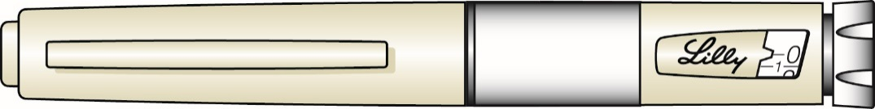

PRED POUŽITÍM SI PREČÍTAJTE TIETO POKYNY

Návod na použitie si prečítajte predtým, ako začnete používať Humulin a vždy keď začnete používať ďalšie pero KwikPen pre Humulin 100 IU/ml. Môžu sa objaviť nové informácie. Táto informácia nenahrádza rozhovor lekárom o vašom zdravotnom stave alebo vašej liečbe.

Pero KwikPen na podávanie Humulinu (ďalej „pero“) je jednorazové naplnené pero obsahujúce 300 jednotiek (3 ml, 100 jednotiek/ml) inzulínu. Jedným perom si môžete podať viacero dávok. Pero dávkuje po 1 jednotke. V jednej injekcii si môžete podať 1 až 60 jednotiek inzulínu. Ak potrebujete väčšiu dávku ako 60 jednotiek, musíte si podať viac injekcií. Pri podaní injekcie sa piest posunie iba máličko, takže ten pohyb nemusíte postrehnúť voľným okom. Piest sa dostane na koniec náplne až vtedy, keď použijete všetkých 300 jednotiek obsiahnutých v pere.

Svoje pero nikomu nepožičiavajte, ani vtedy, ak by ste vymenili ihlu. Na každú injekciu použite novú ihlu, nepoužívajte ju opakovane, ani ju s nikým nezdieľajte. Mohli by ste preniesť nákazu na iných alebo sa nakaziť vy.

Pero nie je určené osobám nevidiacim alebo osobám s poškodeným zrakom, pokiaľ im nemôže pomôcť osoba, ktorá je s obsluhou pera oboznámená.

Časti pera KwikPen

spona uzáveru |  | držiak náplne |  |  |  |  | štítok |  | indikátor dávky
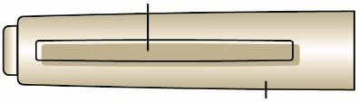 |  |  | 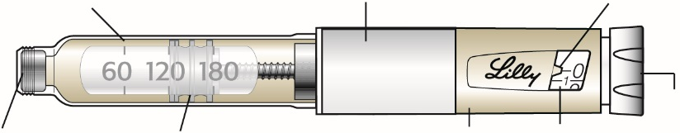
uzáver pera | gumová zátka |  |  | piest |  |  |  | telo pera |  | dávkovacie okienko | dávkovacie tlačidlo

časti ihly
(ihly nie sú súčasťou balenia)
 |  |  | papierový štítok
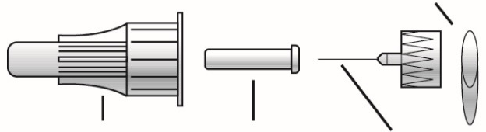
vonkajší kryt ihly | vnútorný kryt ihly |  |  | ihla
Ako rozpoznať váš Humulin KwikPen:

 | Humulin  N (NPH) | Humulin  M3 | Humulin  R
farba tela pera: | béžové | béžové | béžové
dávkovacie tlačidlo: |  |  | 
štítky: | biely so svetlozeleným pruhom | biely s hnedým pruhom | biely so žltým pruhom

Čo potrebujete na podanie injekcie:
- pero KwikPen na podanie Humulinu obsahujúci váš inzulín
- novú ihlu hodiacu sa k peru KwikPen (BD ihly spoločnosti Becton, Dickinson and Company).
- alkoholový tampón

Príprava pera KwikPen
- Umyte si ruky s mydlom a vodou
- Pred každou aplikáciou skontrolujte etiketu pera, aby ste sa uistili, že používate správny typ inzulínu. Je to zvlášť dôležité v prípade, ak používate viac ako 1 typ inzulínu.
- Nepoužívajte pero po dátume exspirácie vyznačenom na etikete, ani dlhšie ako 28 dní od prvého použitia pera.
- Na každú injekciu použite novú ihlu, aby ste predišli infekcii a možnému upchatiu ihly.

Krok 1:  Stiahnite kryt z pera.  - Neodlepte etiketu z pera.  Alkoholovým tampónom očistite gumovú zátku. | 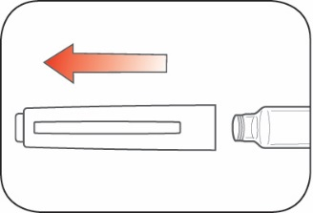
Krok 2: (platí pre zakalené inzulíny - Humulin N (NPH) a Humulin M3)  - v dlaniach jemne pováľajte pero 10-krát  A následne  - obracajte 10-krát.  Premiešanie je dôležité, aby ste si zabezpečili, podanie správnej dávky.  Inzulín má byť rovnomerne rozmiešaný.  Krok 3:  Skontrolujte vzhľad inzulínu  Humulin R je číry a bezfarebný. Nepoužívajte, ak je zakalený alebo obsahuje pevné častice či zhluky.  Humulin N (NPH) a M3 je po premiešaní biely a zakalený: Nepoužívajte ho, ak vyzerá číro alebo obsahuje chumáče alebo častice. | 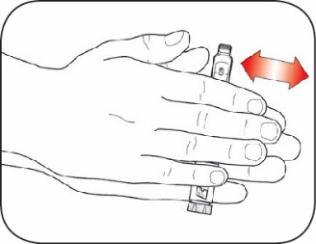  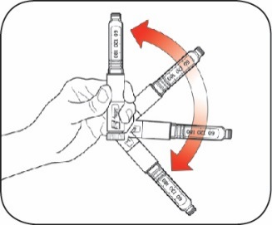
Krok 4:  - Vyberte si novú ihlu.  - Odstráňte papierový štítok z vonkajšieho krytu ihly. | 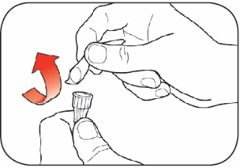
Krok 5:  Zatlačte ihlu s krytom priamo na pero a otáčajte ihlou, kým nie je pevne nasadená. | 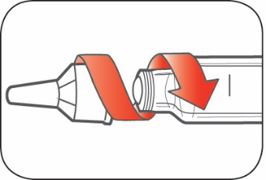
Krok 6:  Stiahnite vonkajší kryt ihly. Nezahadzujte ho.  Stiahnite vnútorný kryt ihly a zahoďte ho. | 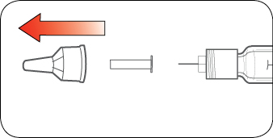  Uschovajte  Zahoďte

Prestrieknutie pera

Pred každou injekciou vždy prestrieknite pero.
- Prestrieknuť pero znamená odstrániť vzduch z ihly a náplne, ktorý by sa mohol nahromadiť pri bežnom používaní pera a zaistí, aby pero fungovalo správne.
- Ak pero neprestrieknete pred každým podaním, môžete si podať príliš veľa alebo príliš málo inzulínu.

Krok 7:  Nastavte 2 jednotky otočením dávkovacieho tlačidla. | 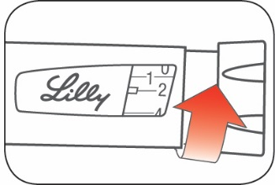
Krok 8:  Otočte pero s ihlou smerom nahor. Poklepávajte po držiaku náplne, aby sa hore nahromadili vzduchové bubliny. | 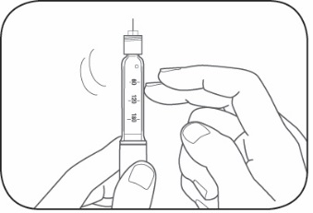
Krok 9:  S ihlou smerujúcou nahor stláčajte dávkovacie tlačidlo, až kým sa nezastaví a kým neuvidíte „0“ v dávkovacom okienku. Dávkovacie tlačidlo držte zatlačené a pomaly počítajte do 5.  - Na hrote ihly by ste mali vidieť inzulín.  - Ak inzulín nevidíte, opakujte kroky prestrieknutia, nie však viac ako 4-krát  - Ak sa ani teraz inzulín neobjaví, vymeňte ihlu a prestrieknutie pera zopakujte.  Malé vzduchové bublinky sú normálne a neovplyvnia vašu dávku. | 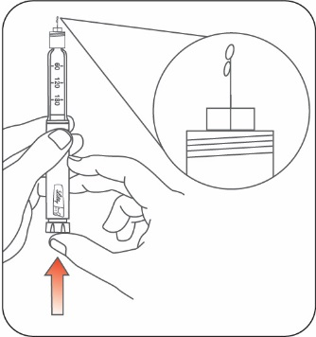  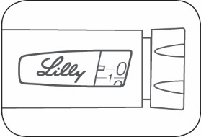

Nastavenie dávky
- V jednej injekcii si môžete podať 1 až 60 jednotiek inzulínu.
- Ak potrebujete väčšiu dávku ako 60 jednotiek, musíte si podať viac injekcií.
  - ak potrebujete pomôcť s rozdelením dávky, opýtajte sa ošetrujúceho lekára
  - na každú injekciu použite novú ihlu a pero prestrieknite

Krok 10:  Otočte dávkovacie tlačidlo na taký počet jednotiek, aký si potrebujete podať. Indikátor dávky má byť zarovno s vašou dávkou.  - Pero dávkuje po 1 jednotke.  - Pri otáčaní dávkovacieho tlačidla pero cvakne  - NENASTAVUJTE si svoju dávku tak, že budete počítať cvaknutia, lebo si môžete nastaviť nesprávnu dávku.  - Dávku môžete upraviť otáčaním dávkovacieho tlačidla ktorýmkoľvek smerom dovtedy, kým nebude správna dávka zarovno s indikátorom dávky.  - Párne čísla sú zobrazené na dávkovači.  - Nepárne čísla, za jednotkou, sú vyznačené ako plné čiary.  Vždy si skontrolujte číslo v dávkovacom okienku, aby ste sa uistili, že ste si nastavili správnu dávku. | 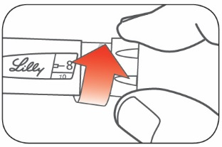  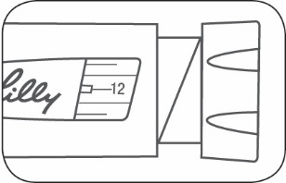  (Príklad: zobrazených je 12 jednotiek v dávkovacom okienku)  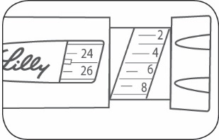  (Príklad: zobrazených je 25 jednotiek v dávkovacom okienku)

- Pero vám nedovolí nastaviť väčší počet jednotiek ako zostalo v pere.
- Ak si potrebujete podať viac inzulínu, ako je počet jednotiek, ktoré ostali v pere,
- môžete si buď podať množstvo, ktoré ostalo v pere a potom použiť nové pero a doplniť zvyšok vašej dávky alebo
- použiť nové pero na podanie úplnej dávky.

Podanie vašej dávky
- Podajte si inzulín tak, ako vám to ukázal váš lekár.
- Pri každom vpichu meňte (rotujte) miesto podania.
- Nepokúšajte sa meniť dávku počas podávania inzulínu.

Krok 11:  Vyberte si miesto podania.  - Humulin sa podáva do kože (subkutánne) v oblasti brucha, sedacieho svalu, stehien alebo hornej časti rúk.  - Potrite si kožu alkoholovým tampónom a miesto vpichu nechajte vyschnúť pred podaním svojej dávky. |  | 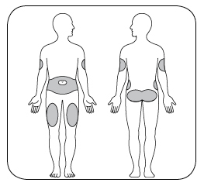
Krok 12:  - Vpichnite ihlu do kože.  - Zatlačte palcom dávkovacie tlačidlo, až kým sa nezastaví. |  | 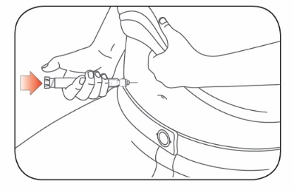
- Držte dávkovacie tlačidlo stlačené a pomaly počítajte do 5, následne vyberte ihlu z kože. |   5 sek
Nepokúšajte sa podať si inzulín otáčaním dávkovacieho tlačidla. Otáčaním dávkovacieho tlačidla si inzulín NEPODÁTE.
Krok 13:  Vytiahnite ihlu z kože.  - Ak na hrote ihly ostala kvapka inzulínu, je to normálne. Neovplyvní to vašu dávku.  Skontrolujte si číslo v dávkovacom okienku.  - Ak v dávkovacom okienku vidíte „0”, podali ste si úplnú dávku.  - Ak v dávkovacom okienku nie je „0”, neotáčajte dávkovacím tlačidlom, vpichnite ihlu opäť do kože a dokončite dávku.  - Ak si stále myslíte, že ste si nepodali celú svoju dávku, nezačínajte novú ani neopakujte dávku. Kontrolujte si hladinu cukru v krvi, ako vás to naučil ošetrujúci lekár.  - Ak sa vaša úplná dávka skladá z 2 injekcií, uistite sa, že ste si podali aj druhú injekciu.  Pri podaní injekcie sa piest posunie iba máličko, takže ten pohyb nemusíte postrehnúť voľným okom.  Ak sa po vytiahnutí ihly z kože na pokožke objaví krv, zľahka pritlačte kúsok gázy alebo tampón na miesto podania. Nemasírujte si toto miesto. |  | 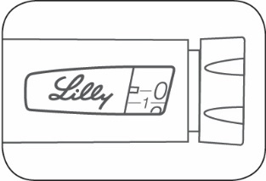

Po podaní dávky

Krok 14  Na ihlu opatrne nasaďte vonkajší kryt. | 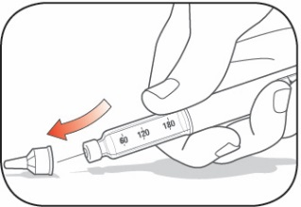
Krok 15:  Odskrutkujte ihlu pomocou krytu a zlikvidujte ju podľa návodu nižšie (v časti Likvidácia pier a ihiel).  Neuchovávajte pero s nasadenou ihlou, aby sa zabránilo vytekaniu, upchatiu ihly a vnikaniu vzduchu cez ihlu do pera. | 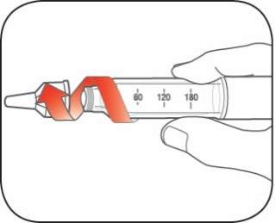
Krok 16:  Nasuňte uzáver na pero tak, že zarovnáte sponu uzáveru s dávkovacím okienkom a obe časti zatlačíte oproti sebe. | 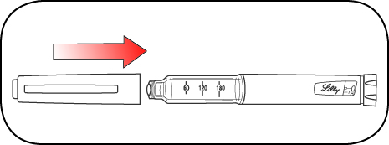

Likvidácia pier a ihiel
- Použité ihly dajte do uzatvárateľnej nádoby odolnej voči prepichnutiu. Nehádžte ihly priamo do domového odpadu.
- Použité pero môžete odhodiť do domového odpadu po odstránení ihly.
- Naplnenú nádobu odolnú voči prepichnutiu znova nepoužívajte.
- Opýtajte sa vášho lekára na možnosti správnej likvidácie nádoby odolnej voči prepichnutiu.
- Pokyny týkajúce sa zaobchádzania s ihlami nemajú nahradiť starostlivosť miestneho lekára alebo inštitucionálne postupy.

Uchovávanie pera

Nepoužité perá
- Nepoužité perá uchovávajte v chladničke pri teplote od 2 °C do 8 °C.
- Humulin neuchovávajte v mrazničke. Nepoužívajte pero, ak zamrzlo.
- Ak bolo nepoužité pero uchovávané v chladničke, môže sa používať až do dátumu exspirácie uvedeného na etikete výrobku.

Používané pero
- Pero, ktoré práve používate skladujte pri izbovej teplote (neprevyšujúcej 30 °C) a chráňte ho pred teplom a svetlom. Neuchovávajte pero s nasadenou ihlou.
- Používané pero po 28 dňoch zlikvidujte, aj keď ešte obsahuje zvyšky inzulínu.

Všeobecné informácie o bezpečnom a účinnom používaní pera
- Uchovávajte pero a ihly mimo dohľadu a dosahu detí.
- Nepoužívajte pero, ak bola ktorákoľvek jeho časť zlomená alebo poškodená.
- Vždy majte pri sebe náhradné pero pre prípad, že sa to, ktoré používate, stratí alebo poškodí.

Riešenie problémov

- Ak nemôžete odstrániť uzáver z pera, jemne otočte uzáverom tam a späť a potom uzáver rovno stiahnite.
- Ak sa dávkovacie tlačidlo ťažko stláča alebo pero nefunguje správne:
  - Pomôcť môže pomalšie stláčanie dávkovacieho tlačidla pri podávaní injekcie.
  - Môže byť upchatá ihla. Nasaďte novú ihlu a pero prestrieknite.
  - Do vnútra pera sa môže dostať prach, jedlo alebo nejaká tekutina. Pero zlikvidujte a použite nové pero.

Ak máte akékoľvek otázky alebo problémy so svojím naplneným perom pre Humulin M3, obráťte sa na svojho lekára, alebo kontaktujte pobočku spoločnosti Lilly vo vašej krajine.

Dátum poslednej revízie textu: august 2018.

